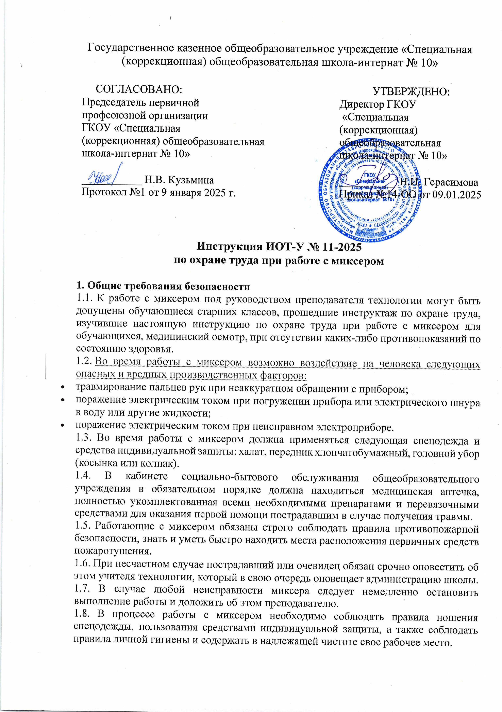1.9. Обучающиеся, допустившие невыполнение или нарушение данной инструкции по охране труда при работе с миксером, привлекаются к ответственности, в соответствии с Уставом школы, и со всеми обучающимися класса проводится внеплановый инструктаж по охране труда.

**2. Требования безопасности перед началом работы с миксером**

2.1. Необходимо надеть спецодежду, волосы убрать под головной убор.

2.2. Перед использованием миксера следует внимательно ознакомиться с инструкцией по эксплуатации прибора. После чтения сохранить ее для использования в будущем. 2.3. Проверить исправность шнура и штепсельной вилки.

2.4. Следует проверить наличие ровной устойчивой поверхности, на которой будет находиться ёмкость. Подготовить необходимые кухонные принадлежности, продукты. 2.5. Необходимо включить миксер и убедиться в нормальной работе его вращательных элементов.

2.6. Необходимо отключить электропитание миксера и установить насадки для взбивания в строго определенные для них установочные места.

**3. Требования безопасности во время работы с миксером**

3.1. Миксер следует использовать только в бытовых целях.

3.2. В процессе работы соблюдать правила техники безопасности при работе с миксером, правила личной гигиены.

3.3. Запрещается размешивать миксером краски, растворители или твердые ингредиенты.

3.4. Следует установить на миксере нужную скорость перемешивания, затем включить электропитание.

3.6. При использовании миксера сначала погрузите насадку в емкость с продуктами, затем нажимайте кнопку включения.

3.7. Перед тем как извлечь насадку из емкости, отпустите кнопку.

3.8. Начинайте работу на небольшой скорости, при необходимости увеличивая ее вращением регулятора скорости на ручке прибора. Рядом с регулятором нанесена шкала: определив оптимальную скорость для данного вида продуктов, запомните ее значение и используйте в дальнейшем.

3.9. Для взбивания продуктов пользоваться глубокой пластиковой или эмалированной посудой, не рекомендуется пользоваться алюминиевой посудой.

3.10. Нормы загрузки посуды (ёмкости):

* на 1/3 при взбивании картофельного пюре, мусса, теста для блинов и оладий;
* на ½ при взбивании сливок, белково-сахарных смесей и кремов;
* на 1/3 при перемешивании фарша.

3.11. Во время работы миксера категорически запрещено прикасаться руками к вращающимся миксерным насадкам.

3.12. Не пытайтесь снять насадки во время работы миксера. Сначала необходимо выключить и обесточить прибор.

3.13. Время непрерывной работы миксера:

* с венчиком для взбивания – не более 20 минут работы и 5-10 минут перерыв;
* с насадками для замешивания теста – не более 10 минут работы и 5-10 минут перерыв;
* турборежим – не более 1 минуты непрерывной работы.

3.14. Внимательно следить, чтобы при взбивании миксером содержимое посуды не разбрызгивалось. Берегитесь брызг, начинайте обработку продуктов на малой скорости.

3.15. Не допускайте соприкосновения шнура или самого миксера с нагретыми приборами и оборудованием.

3.16. Располагайте миксер и шнур так, чтобы никто не смог случайно задеть шнур и опрокинуть прибор.

**4. Требования безопасности в аварийных ситуациях**

4.1. При возникновении какой-либо неисправности в работе миксера, а также при нарушении целостности его корпуса или шнура питания работу следует немедленно прекратить и отключить миксер от электросети. Сообщить учителю и к работе с миксером не приступать до устранения неисправностей.

4.2. В случае возникновения короткого замыкания и возгорания электрооборудования миксера следует немедленно отключить его от электрической сети и сообщить о данном факте учителю, приступить к ликвидации очага возгорания с помощью первичных средств огнетушения.

4.3. При получении травмы необходимо сообщить о случившемся непосредственно преподавателю.

4.4. При разбрызгивании содержимого посуды следует выключить миксер и вытереть испачканную поверхность.

4.5. При возникновении любой аварийной ситуации, обучающиеся должны соблюдать спокойствие, не паниковать, выполнять все указания учителя.

**5. Требования безопасности по окончании работы с миксером**

5.1. Необходимо выключить миксер и после его полной остановки отключить его от сети сухими руками.

5.2. Снимите насадку и тщательно промойте ее и используемую посуду (емкость).

5.3. Сдайте миксер учителю, снимите спецодежду и вымойте руки с мылом.

Инструкцию разработал: __________ / Лагунова Е.А.

С инструкцией ознакомлен (а)